LAB 9: List in List, Dictionary
Proqramları yazarkən şərhlərdən (#) mütləq şəkildə istifadə edin (Bütün kodu şərh kimi etmək üçün sonuna və başlanğıcına ''' əlavə edin)
List in List:
- N*M ölçülü A matrisi (-10,10) arasında təsadüfi ədədlərlə doldurun.
  - Matrisin mütləq qiymətcə elementlərinin cəmini tapın.
  - Matrisin elementlərinin kvadratları hasilini tapın.
  - K nömrəli sətrinin elementlərinin hasilini tapın (0<K<M).
  - Ən kiçik elementinin yerləşdiyi sütun elementlərinin cəmini tapın.
  - Sağ və sol dioqanaldakı elementləri digər listlərə yığın, və hər iki listin cəmlərinin müqayisəsini ekrana çıxaran proqram yazın.
- n*n ölçülü A və B matrisi (-10,10) arasında təsadüfi ədədlərlə doldurulub.
  - Bu matrislərin eyni indexli elementlərinin cəmini və fərqini tapıb nəticəni eyni ölçülü C matrisinə daxil edin.
  - A matrisinin k nömrəli sətri ilə m nömrəli sütunun elementlərinin hasilini tapıb B massivinə yazın.
  - A matrisinin k nömrəli sətrin elementlərini baş diaqonal elementlərinə bölüb B massivinə mənimsədin.
  - A matrisinin baş diaqonal elementlərinin cəmini tapıb, matrisin cüt nömrəli sətirlərinin elementlərini bu cəmə bölməli, tək nömrəli sətirləri olduğu kimi saxlayıb, alınan matrisi çap edin.
  - Matrisin sətir elementlərinin cəmindən ibarət n ölçülü massivi qurun.
  - Matrisin sütun elementlərinin hasilindən ibarət n ölçülü massivi qurun.
- NxN ölçülü matrisin içərisini 10,100 arası təsadüfi ədələrlə doldurun.
  - Həmin matrisdə maksimal elementi və onun indeksini təyin edin.
  - Daha sonra həmin matrisin sütunlarını tərsinə çevirib ekrana çıxarın
  - Matrisin cüt nömrəli sətirlərində pronic ədədlər varsa onları listə yığıb, ekrana çıxarın. (Pronic ədəd iki ardıcıl ədədin hasilinə barəbərdir 5*6=30)
  - Diaqonal elementlərindən sadə olanları seçib listə yığıb ekrana çıxarın.
- Kvadrat matrisi [10,99] intervalında olan təsadüfi ədədlərlə doldurun
  - matrisin ədədi ortasından kiçik olan bütün elementləri 0 kodu, digər pikselləri ağ edin 255 ilə əvəz edin.
  - baş diaqonaldan yuxarıda yerləşən elementlər 50-dən böyükdürsə 255, kiçikdirsə, 0 ilə əvəz edin:
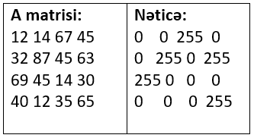

  - baş diaqonaldan yuxarıda yerləşən bütün elementlərini 0 ilə əvəzləyən proqram tərtib edin. Proqram istənilən cüt ölçülü matris üçün işləməlidir.
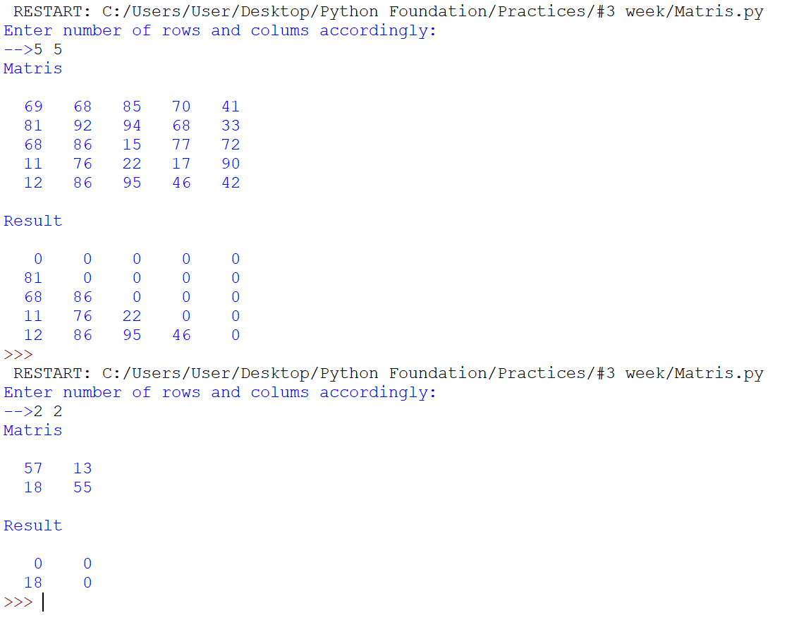
  - sətirlərini tərsinə çevirin:
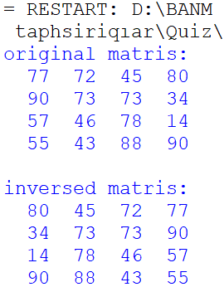

  - yuxardan aşağıya doğru əksini təyin edin:
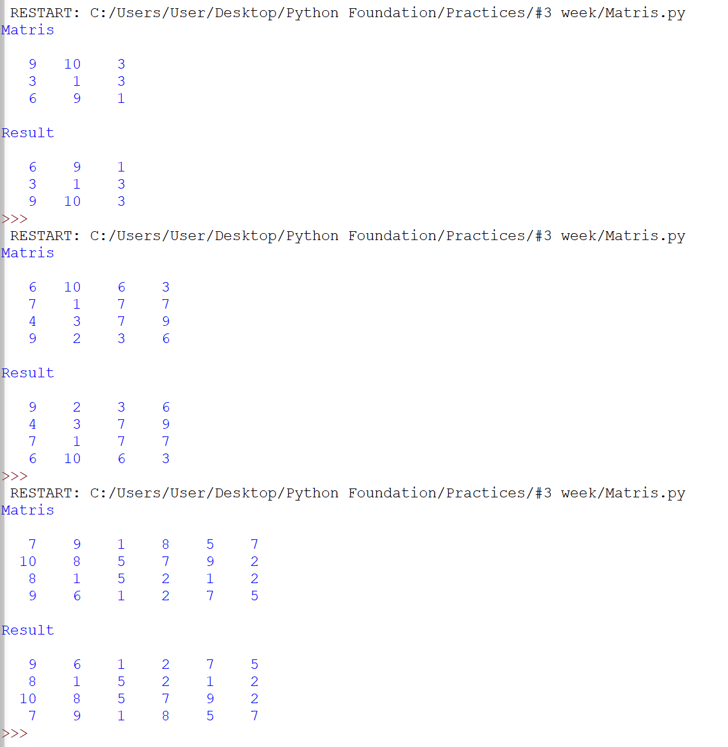

  - 90 dərəcəli bucaqla sağ tərəfə döndərin:
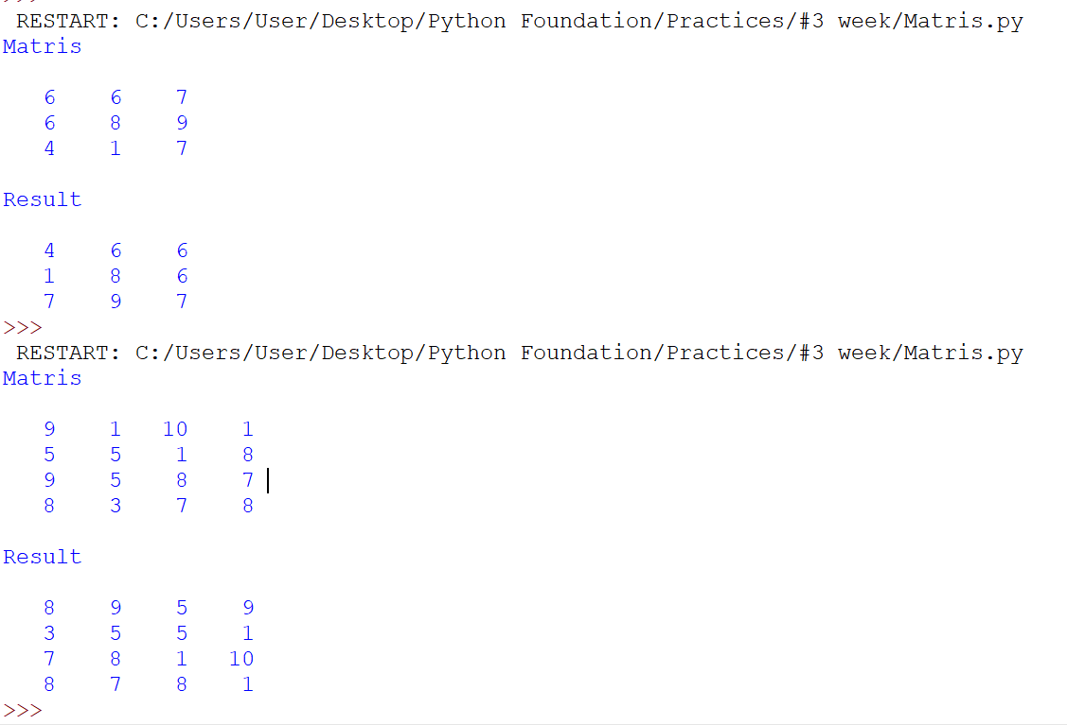

- NxN ölçülü matrisi [10, 20] intervalında olan təsadüfi ədədlər ilə doldurun və ekrana çıxarın. Aşağıda göstərilən hissələri fərqli simvollar ilə əvəz edib ekrana çıxarın

+ 13 11 18 +  + + 10 19 +  + 14 + 14 +  + 20 15 + +  + 14 12 15 + | + + + + +  + 17 10 19 +  + + + + +  + 20 15 14 +  + 14 12 15 + | 0 13 14 10 0  20 0 11 0 14  19 18 0 13 15  13 20 0 18 19  15 14 0 14 22
0 0 0 0 0  20 10 20 10 14  19 18 0 13 15  13 20 0 18 19  15 14 0 14 22 | 0 0 0 0 0  20 15 11 0 14  19 18 0 13 15  13 0 11 18 19  0 0 0 0 0 | + + + + +  + 20 10 19 +  + 14 12 14 +  + 20 15 13 +  + + + + +

Dictionary:
- Verilmiş dictionary-da əhali sayı 1 milyarddan yuxarı olan kontinentləri seçərək yeni dictionary-a yazın.

dict = {
'Asia': | { 'population': 4545133094, 'area': 31033131 },
'Africa': | { 'population': 1287920518, 'area': 29648481 },
'Europe': | { 'population': 742648010, 'area': 22134900 },
'North America': | { 'population': 587615976, 'area': 21329926 },
'South America': | { 'population': 428240515, 'area': 17461112 },
'Australia/Oceania': | { 'population': 41261212, 'area': 8486460 },
'Antarctica': | { 'population': 0, 'area': 13720000 }
}
- Aşağıdakı nümunədə istifadəçi adları və şifrələri yazılmışdır. İnputla ayrı-ayrılıqda istifadəçi adı və sifrəni soruşun, doğru istifadəçi olduqda istifadəçini salamlayın, əks halda belə bir istifadəçinin mövcud olmadığı və ya şifrənin yanlış olduğu haqqında mesaj verin.
users = {
"maximus" : | "password1",
"asterix" : | "password2",
"starrex" : | "password3"
}
Nümunə: İstifadəçi adını daxil edin: asterix
Şifrəni daxil edin: password2
Cavab: ‘asterix’ salam, sistemə xoş gəlmişsiniz!
- Verilən sətir elementini dictionary-yə çevirən funksiya yazın. Sətiri funksiya arqumenti kimi ötürün və nəticədə dictionary-ni qaytarın.
Məsələn : everest
Cavab : { ‘e’:3, ‘v’:1, ‘r’:1, ‘s’:1, ‘t’:1}

- Verilən dictionary-də təkrar qiymətləri olan elementləri siyahıdan çıxarın. Dictionary metoddan istifadə etmədən)
Cavab:
{
‘n1’: | ’gmc’,
‘n3’: | ’kia’,
‘n4’: | ’bmw’,
‘n5’: | ’audi’}
Məsələn:
{
‘n1’: | ’gmc’,
‘n2’: | ’bmw’,
‘n3’: | ’kia’,
‘n4’: | ’bmw’,
‘n5’: | ’audi’}
- Verilmiş dictionaridə
Data={
“Robert”: | {“IELTS”: 9.0, “IKT”:98, “Giris_bali”: 690},
“Juliet”: | {“IELTS”: 7.0, “IKT”:100, “Giris_bali”: 650}
“Tom”: | {“IELTS”: 6.5, “IKT”:89, “Giris_bali”: 640}
 | }
- tələbələr içində IELTS skoru ən yüksək olan və həm də İKT fənnindən ən yüksək olanı yeni listə əlavə edin.
Output: Result=[“Robert”, “Juliet”]
- hər bir tələbənin ortalamasını yeni dictionariyə əlavə edin.
Output: Result={“Robert”:81.67, “Juliet”:70.67, “Tom”:88.33}
- Ədədləri sözlərə çevirən proqram yazın. Kəsrləri isə onluq kəsr ilə ifadə edin. 52.43 ədədi belə çevrilməlidir: FIFTY TWO and 43/100
- Yanlış çevirmələri tanıyan proqram yazın. Belə ki, centimeters, liters, grams uyğun şəkildə inches, quarts, pounds ilə çevrilə bilər. Nümunə:
Input: how many-> inches are in 2 meters?
Output: 78.740 inches
Input: how many-> liters are in 10 quarts?
Output: 9.464 liters
Input: how many-> feet are in 5 kilograms?
Output: invalid conversion!

